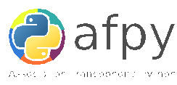

Association Francophone Python  Chez Arthur Vuillard  16 rue d'Algérie  69001 LYON  FRANCE  504 398 355 00017 |  | Novapost  32, rue de Paradis  75010 Paris

Date: 27 août 2015
Facture N° : 1131

Désignation | Quantité | P.U | TOTAL
Soutien à l'organisation de la conférence Python "PyConFr" 2015 (sponsor bronze) | 1 | 200 € | 200 €
Montant T.T.C à payer
200,00 €

Taxe sur la valeur ajoutée non applicable, article 293 B du CGI

En votre aimable règlement, au comptant par chèque bancaire ou virement.

Société Générale Lyon République
6 rue de la République
69206 LYON

IBAN : FR76 3000 3031 2000 0507 6517 116
BIC/SWIFT : SOGEFRPPLPC

Paypal : tresorier@afpy.org

